|  |  |  |  |
| --- | --- | --- | --- |
| **Wydział**  WIMiIP | **Imię i nazwisko**  Mateusz Witkowski | **Rok**  II | **Grupa**  4 |
| **Temat:**  Rozwiązywanie równań różniczkowych metodami Rungego-Kutty: Huena i klasycznej RK4. | | | **Prowadzący**  dr hab. inż. Hojny Marcin, prof. AGH |
| **Data ćwiczenia**  28.05.2020 | **Data oddania**  04.06.2020 | **Data zaliczenia** | **OCENA** |

1. **Cel ćwiczenia**

Celem ćwiczenia było zapoznanie się oraz implementacja sposobu rozwiązywania równań różniczkowych zwyczajnych używając metod Rungego-Kutty: Huena i klasycznej RK4.

1. **Wprowadzenie teoretyczne**

**Metoda Huena** jest ulepszoną wersją metody Eulera poznanej na poprzednich zajęciach. Główną modyfikacją jest to, że zamiast obliczać tylko stałą wartość na początku przedziału oblicza się również pochodną na końcu przedziału co daje efekty w postać dokładniejszych wyników w porównaniu do poprzedniej metody.

Pierwszym krokiem podczas korzystania z tej metody jest wyliczenie liczby koniecznych do wykonania korków przy pomocy wzoru:

$$N= \frac{b-a}{h}$$

Gdzie:

a – początek przedziału

b – koniec przedziału

h – wielkość ustalonego kroku

Wzór ogólny natomiast wygląda następująco:

$$y_{n+1}=y_{n}+\frac{h}{2}\left[f\left(x_{n},y_{n}\right)+f(x_{n}+h, y_{n}+hf\left(x_{n},y_{n}\right))\right]$$

Gdzie:

$f\left(x_{n},y_{n}\right)= \frac{d_{y}}{d_{x}}$

$n=0,1,…,N$

$h-wielkość ustalonego kroku$

**Klasyczna metoda RK4** – zakładamy, że znane jest $y(x)$ i chcemy wyznaczyć przybliżoną wartość $y(x+h)$. Obliczamy wartości $f(x, y\left(x\right))$ w pewnych szczególnie dobranych punktach leżących w pobliżu krzywej rozwiązania w przedziale $(x, x+h)$ i zastosowaniu odpowiednio dobranego wzoru złożonego z kombinacji wspomnianych wartości w celu oszacowania przyrostu $y\left(x+h\right)-y(x)$.

Wzory Rungego-Kutty czwartego rzędu:

$$k_{1}=h ∙f(x,y\left(x\right))$$

$$k_{2}=h ∙f(x+\frac{1}{2}h ,y\left(x\right)+\frac{1}{2}k_{1})$$

$$k_{3}=h ∙f(x+\frac{1}{2}h ,y\left(x\right)+\frac{1}{2}k_{2})$$

$$k_{4}=h ∙f(x+h ,y\left(x\right)+k_{3})$$

Ogólny wzór metody RK czwartego rzędu wygląda następująco:

$$y_{n+1}=y_{n}+(k_{1}+2k_{2}+2k_{3}+k_{4})/6$$

Gdzie:

$n=0,1,…,N$

$h-wielkość ustalonego kroku$

1. **Kod programu**

Zdefiniowano funkcję pomocniczą zwracającą wartość pochodnej w przekazanym do niej punkcie, co znacznie ułatwi nam pracę w przypadku modyfikacji kodu, gdyż będziemy chcieli rozpatrywać wiele różnych funkcji.

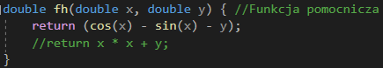

Rysunek . Funkcja wartości pochodnej.

Następnie zaimplementowano algorytm Huena w postaci funkcji przyjmującej za zmienne punkt początkowy – współrzędną x i y, kraniec interesującego nas przedziału oraz wielkość kroku wyznaczająca kolejne punkty. Na podstawie punktu początkowego, krańca przedziału   
i wielkości kroku wyliczono wartość N, czyli potrzebną liczbę iteracji do wykonania algorytmu. Utworzono pętlę for odpowiedzialną za wyliczanie i wypisywanie kolejnych x i y.

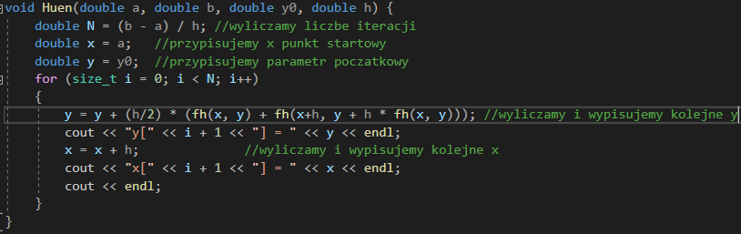

Rysunek . Implementacja metody Huena.

Dla metody RK4 również utworzyliśmy funkcję pomocniczą oraz obliczyliśmy N. Algorytm   
w każdej iteracji obliczał nowy zestaw wartości k oraz na ich podstawie interesujące nas wyniki.

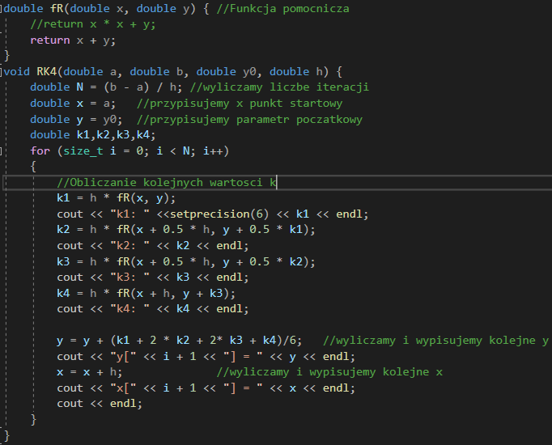

Rysunek . Implementacja metody RK4.

W funkcji main przed i po wywołaniu funkcji Huen bądź RK4 zdefiniowano zmienne pobierające moment czasowy w celu obliczenia oraz wyświetlenia czasu potrzebnego do zrealizowania algorytmu.

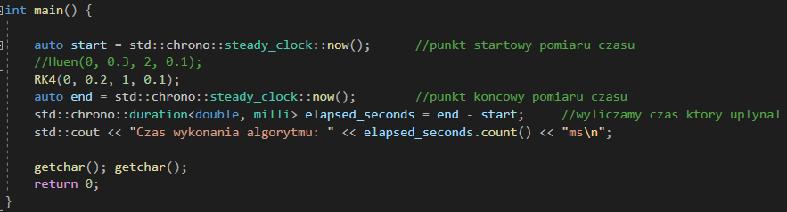

Rysunek . Funkcja main.

**Cały kod:**

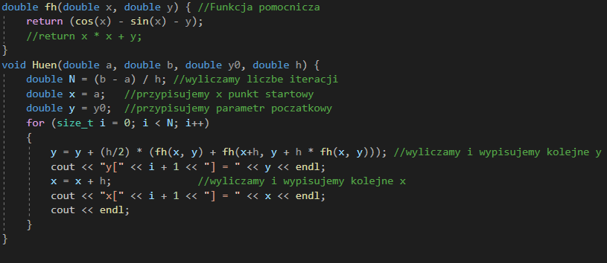

Rysunek . Cały kod cz.1

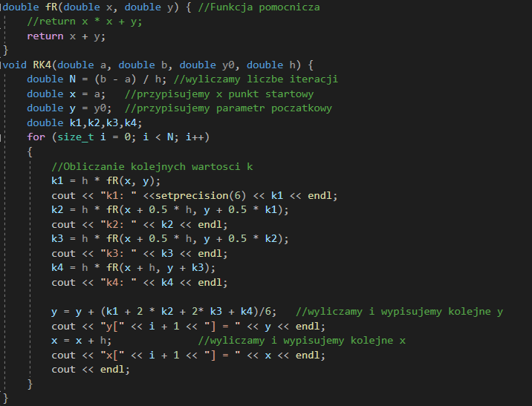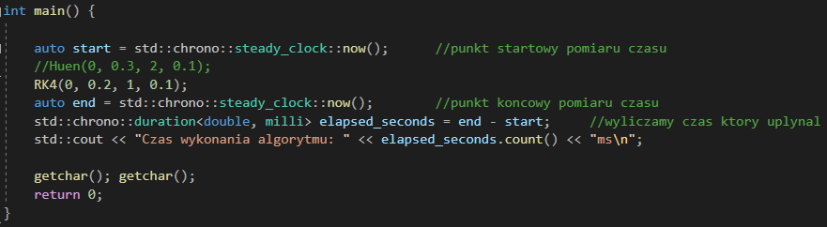

Rysunek . Cały kod cz.2

1. **Testy**

W celu zweryfikowania wyników programu dokonano testów na podanych w instrukcji parametrach oraz na własnym równaniu różniczkowym. Wszystkie wyniki porównano   
z rozwiązaniami dokładnymi oraz wykreślono odpowiednie wykresy przy użyciu programu Microsoft Excel.

**Testy metody Huena**

**Test 1 – Równanie różniczkowe z instrukcji.**

**Przypadek A.**

Tabela .Dane dla testu 1, przypadku A.

|  |  |  |  |  |  |
| --- | --- | --- | --- | --- | --- |
| $$x_{0}$$ | $$y_{0}$$ | $$b$$ | $$h$$ | $$\frac{dy}{dx}$$ | **Rozwiązanie analityczne** |
| 0 | 2 | 0.3 | 0.1 | $$\cos\left(x\right)-\sin\left(x\right)-y$$ | $$e^{-x}+cos⁡(x)$$ |

**Wartości zwrócone przez program:**

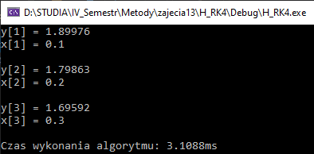

Rysunek .Wartości zwrócone przez program dla h = 0.1.

**Wartości obliczone w Excelu:**

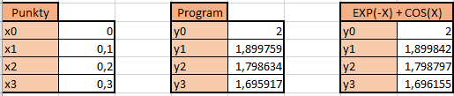

Rysunek .Wyniki otrzymane w Excelu.

**Wykres:**

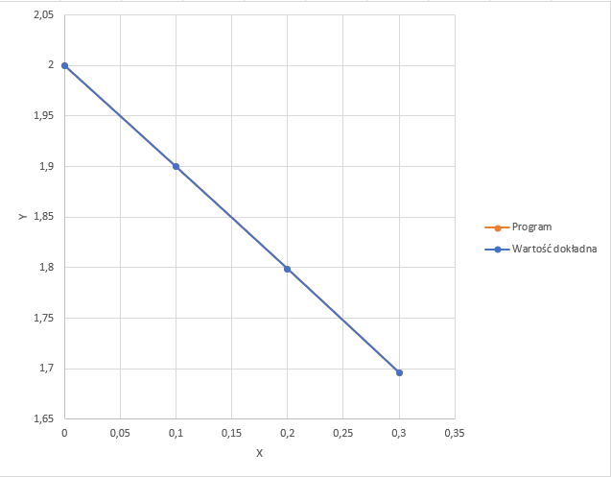

Rysunek .Wykres porównujący wartości wyliczone w programie z wartościami dokładnymi.

**Przypadek B.**

Tabela 2.Dane dla testu 1, przypadku B.

|  |  |  |  |  |  |
| --- | --- | --- | --- | --- | --- |
| $$x_{0}$$ | $$y_{0}$$ | $$b$$ | $$h$$ | $$\frac{dy}{dx}$$ | **Rozwiązanie analityczne** |
| 0 | 2 | 0.3 | 0.05 | $$\cos\left(x\right)-\sin\left(x\right)-y$$ | $$e^{-x}+cos⁡(x)$$ |

**Wartości zwrócone przez program:**

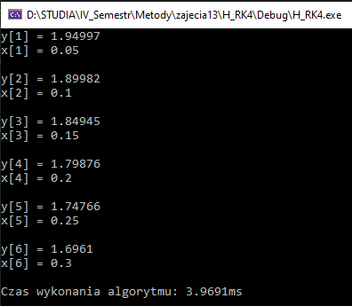

Rysunek 10.Wartości zwrócone przez program dla h = 0.05.

**Wartości obliczone w Excelu:**

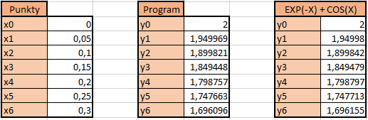

Rysunek 11.Wyniki otrzymane w Excelu.

**Wykres:**

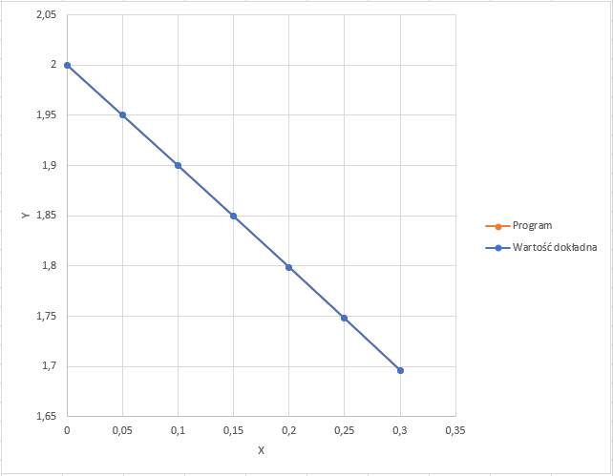

Rysunek 12.Wykres porównujący wartości wyliczone w programie z wartościami dokładnymi.

**Przypadek C.**

Tabela 3.Dane dla testu 1, przypadku C.

|  |  |  |  |  |  |
| --- | --- | --- | --- | --- | --- |
| $$x_{0}$$ | $$y_{0}$$ | $$b$$ | $$h$$ | $$\frac{dy}{dx}$$ | **Rozwiązanie analityczne** |
| 0 | 2 | 0.3 | 0.01 | $$\cos\left(x\right)-\sin\left(x\right)-y$$ | $$e^{-x}+cos⁡(x)$$ |

**Wartości zwrócone przez program:**

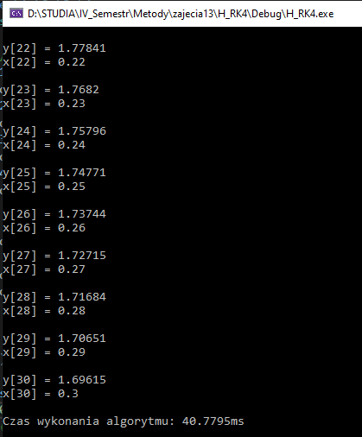

Rysunek 13.Wartości zwrócone przez program dla h = 0.01.

**Wartości obliczone w Excelu:**

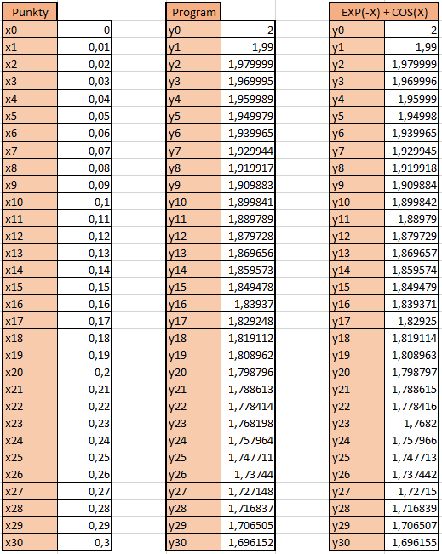

Rysunek 14.Wyniki otrzymane w Excelu.

**Wykres:**

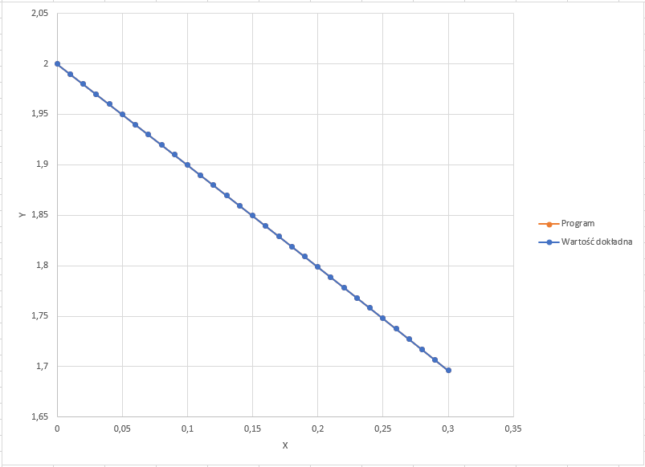

Rysunek 15.Wykres porównujący wartości wyliczone w programie z wartościami dokładnymi.

**Test 2 – Własne równanie różniczkowe.**

**Przypadek A.**

Tabela 4.Dane dla testu 2, przypadku A.

|  |  |  |  |  |  |
| --- | --- | --- | --- | --- | --- |
| $$x_{0}$$ | $$y_{0}$$ | $$b$$ | $$h$$ | $$\frac{dy}{dx}$$ | **Rozwiązanie analityczne** |
| 0 | 0.1 | 0.3 | 0.1 | $$x^{2}+y$$ | $$2,1*e^{x}-x^{2}-2x-2$$ |

**Wartości zwrócone przez program:**

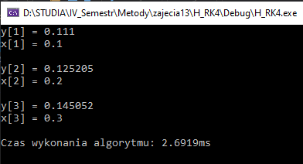

Rysunek 15.Wartości zwrócone przez program dla h = 0.1.

**Wartości obliczone w Excelu:**

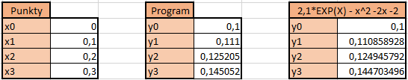

Rysunek 16.Wyniki otrzymane w Excelu.

**Wykres:**

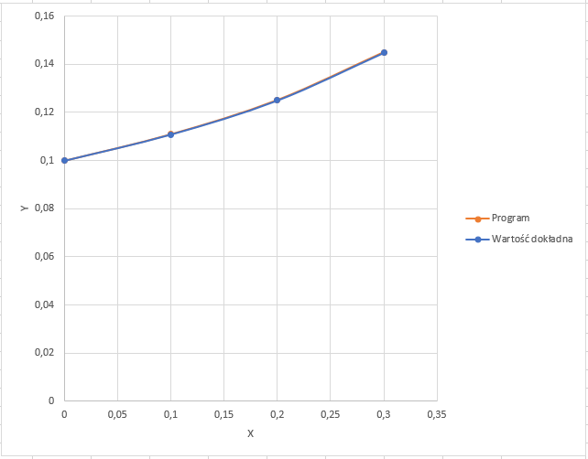

Rysunek 17.Wykres porównujący wartości wyliczone w programie z wartościami dokładnymi.

**Przypadek B.**

Tabela 5.Dane dla testu 2, przypadku B.

|  |  |  |  |  |  |
| --- | --- | --- | --- | --- | --- |
| $$x_{0}$$ | $$y_{0}$$ | $$b$$ | $$h$$ | $$\frac{dy}{dx}$$ | **Rozwiązanie analityczne** |
| 0 | 0.1 | 0.3 | 0.05 | $$x^{2}+y$$ | $$2,1*e^{x}-x^{2}-2x-2$$ |

**Wartości zwrócone przez program:**

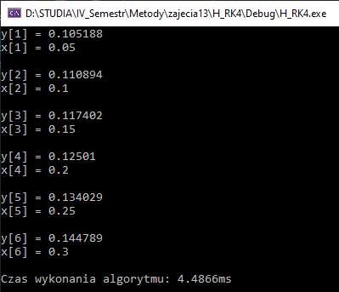

Rysunek 18.Wartości zwrócone przez program dla h = 0.05.

**Wartości obliczone w Excelu:**

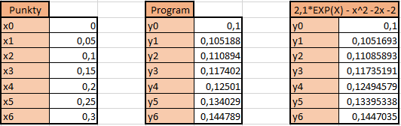

Rysunek 19.Wyniki otrzymane w Excelu.

**Wykres:**

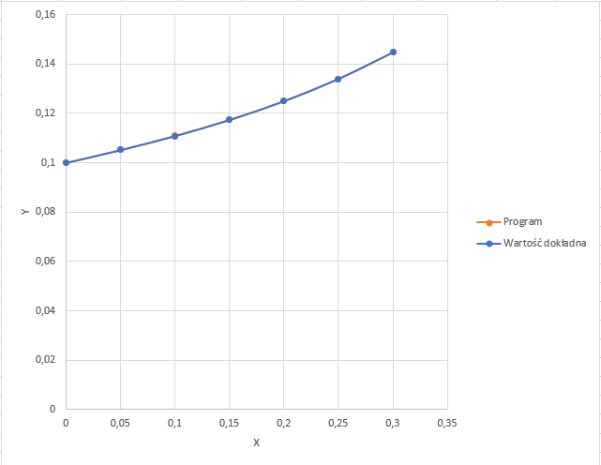

Rysunek 20.Wykres porównujący wartości wyliczone w programie z wartościami dokładnymi.

**Przypadek C.**

Tabela 6.Dane dla testu 2, przypadku C.

|  |  |  |  |  |  |
| --- | --- | --- | --- | --- | --- |
| $$x_{0}$$ | $$y_{0}$$ | $$b$$ | $$h$$ | $$\frac{dy}{dx}$$ | **Rozwiązanie analityczne** |
| 0 | 0.1 | 0.3 | 0.01 | $$x^{2}+y$$ | $$2,1*e^{x}-x^{2}-2x-2$$ |

**Wartości zwrócone przez program:**

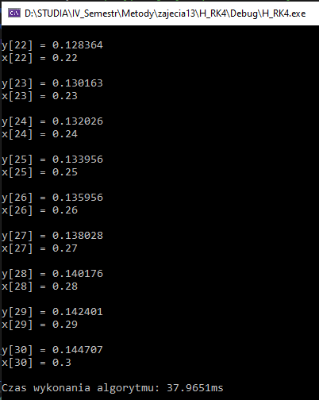

Rysunek 21.Wartości zwrócone przez program dla h = 0.01.

**Wartości obliczone w Excelu:**

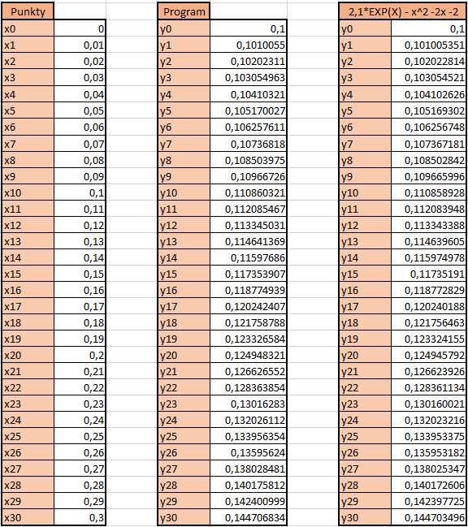

Rysunek 22.Wyniki otrzymane w Excelu.

**Wykres:**

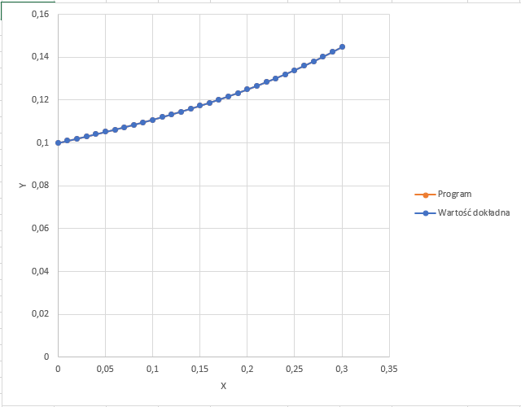

Rysunek 23.Wykres porównujący wartości wyliczone w programie z wartościami dokładnymi.

**Testy metody RK4**

**Test 1 – Równanie różniczkowe z instrukcji.**

**Przypadek A.**

Tabela 7.Dane dla testu 1, przypadku A.

|  |  |  |  |  |  |
| --- | --- | --- | --- | --- | --- |
| $$x_{0}$$ | $$y_{0}$$ | $$b$$ | $$h$$ | $$\frac{dy}{dx}$$ | **Rozwiązanie analityczne** |
| 0 | 1 | 0.2 | 0.1 | $$x+y$$ | $$2e^{x}-x-1$$ |

**Wartości zwrócone przez program:**

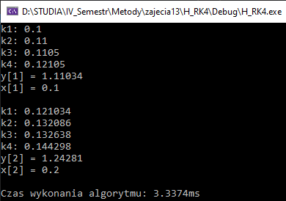

Rysunek 24.Wartości zwrócone przez program dla h = 0.1.

**Wartości obliczone w Excelu:**

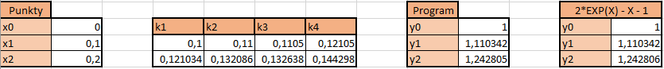

Rysunek 25.Wyniki otrzymane w Excelu.

**Wykres:**

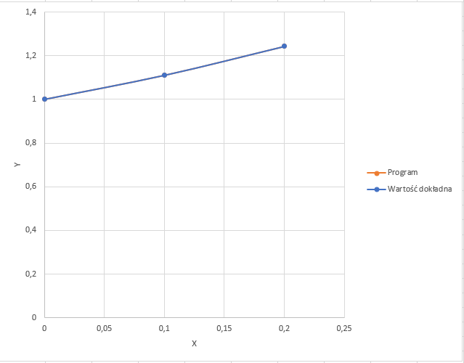

Rysunek 26.Wykres porównujący wartości wyliczone w programie z wartościami dokładnymi.

**Przypadek B.**

Tabela 8.Dane dla testu 1, przypadku B.

|  |  |  |  |  |  |
| --- | --- | --- | --- | --- | --- |
| $$x_{0}$$ | $$y_{0}$$ | $$b$$ | $$h$$ | $$\frac{dy}{dx}$$ | **Rozwiązanie analityczne** |
| 0 | 1 | 0.2 | 0.05 | $$x+y$$ | $$2e^{x}-x-1$$ |

**Wartości zwrócone przez program:**

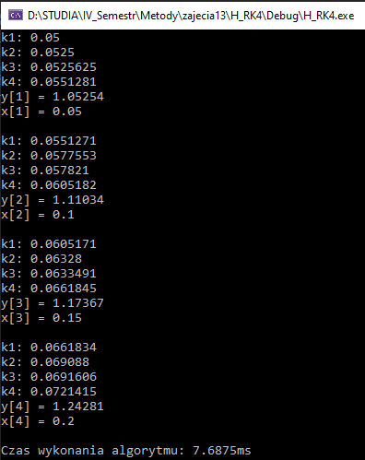

Rysunek 27.Wartości zwrócone przez program dla h = 0.05.

**Wartości obliczone w Excelu:**

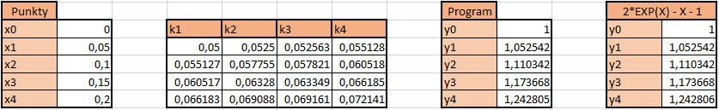

Rysunek 28.Wyniki otrzymane w Excelu.

**Wykres:**

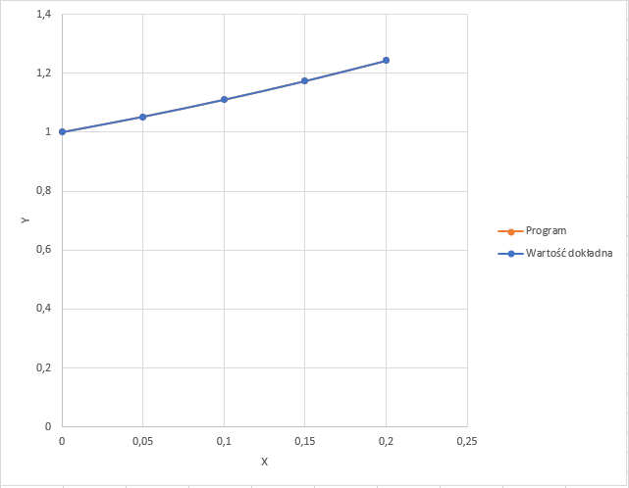

Rysunek 29.Wykres porównujący wartości wyliczone w programie z wartościami dokładnymi.

**Przypadek C.**

Tabela 9.Dane dla testu 1, przypadku C.

|  |  |  |  |  |  |
| --- | --- | --- | --- | --- | --- |
| $$x_{0}$$ | $$y_{0}$$ | $$b$$ | $$h$$ | $$\frac{dy}{dx}$$ | **Rozwiązanie analityczne** |
| 0 | 1 | 0.2 | 0.01 | $$x+y$$ | $$2e^{x}-x-1$$ |

**Wartości zwrócone przez program:**

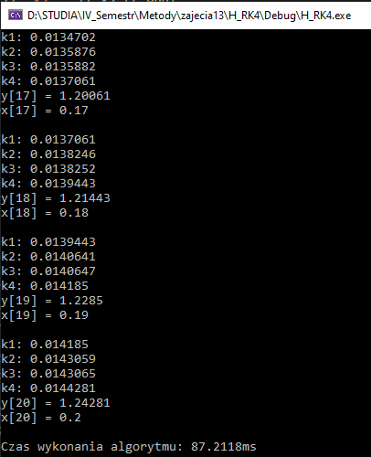

Rysunek 30.Wartości zwrócone przez program dla h = 0.01.

**Wartości obliczone w Excelu:**

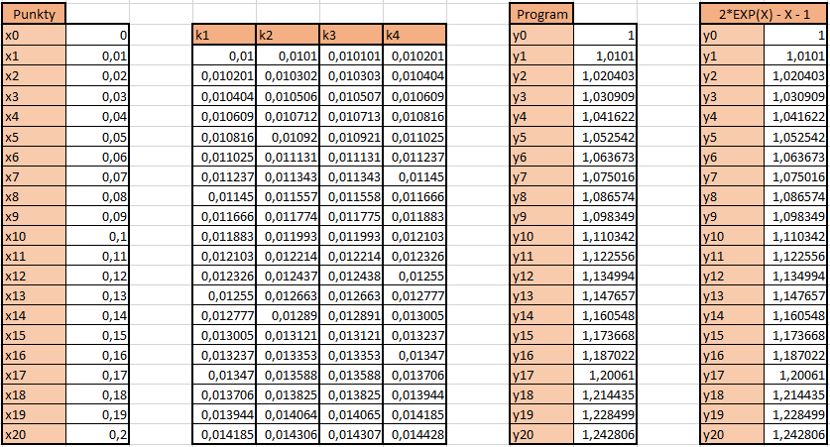

Rysunek 31.Wyniki otrzymane w Excelu.

**Wykres:**

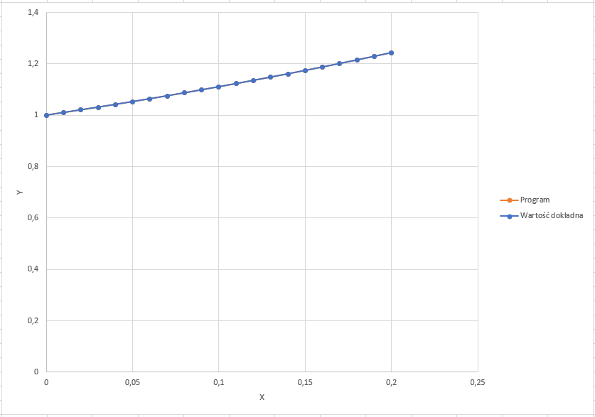

Rysunek 32.Wykres porównujący wartości wyliczone w programie z wartościami dokładnymi.

**Test 2 – Własne równanie różniczkowe.**

**Przypadek A.**

Tabela 10.Dane dla testu 2, przypadku A.

|  |  |  |  |  |  |
| --- | --- | --- | --- | --- | --- |
| $$x_{0}$$ | $$y_{0}$$ | $$b$$ | $$h$$ | $$\frac{dy}{dx}$$ | **Rozwiązanie analityczne** |
| 0 | 0.1 | 0.2 | 0.1 | $$x^{2}+y$$ | $$2,1*e^{x}-x^{2}-2x-2$$ |

**Wartości zwrócone przez program:**

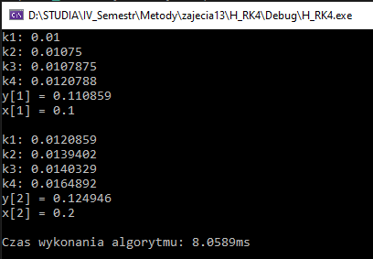

Rysunek 33.Wartości zwrócone przez program dla h = 0.1.

**Wartości obliczone w Excelu:**

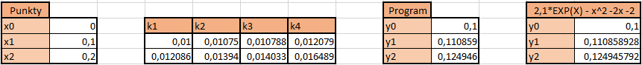

Rysunek 34.Wyniki otrzymane w Excelu.

**Wykres:**

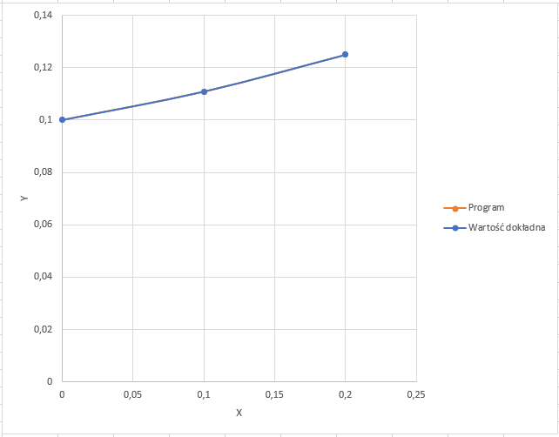

Rysunek 35.Wykres porównujący wartości wyliczone w programie z wartościami dokładnymi.

**Przypadek B.**

Tabela 11.Dane dla testu 2, przypadku B.

|  |  |  |  |  |  |
| --- | --- | --- | --- | --- | --- |
| $$x_{0}$$ | $$y_{0}$$ | $$b$$ | $$h$$ | $$\frac{dy}{dx}$$ | **Rozwiązanie analityczne** |
| 0 | 0.1 | 0.2 | 0.05 | $$x^{2}+y$$ | $$2,1*e^{x}-x^{2}-2x-2$$ |

**Wartości zwrócone przez program:**

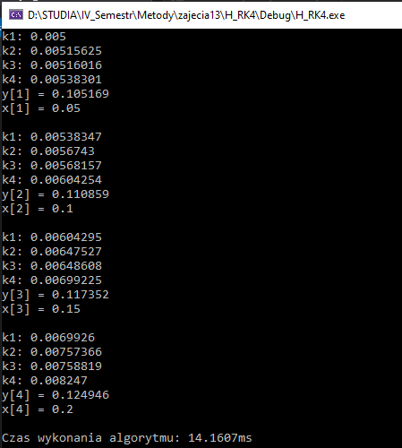

Rysunek 36.Wartości zwrócone przez program dla h = 0.05.

**Wartości obliczone w Excelu:**

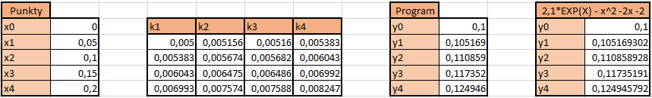

Rysunek 37.Wyniki otrzymane w Excelu.

**Wykres:**

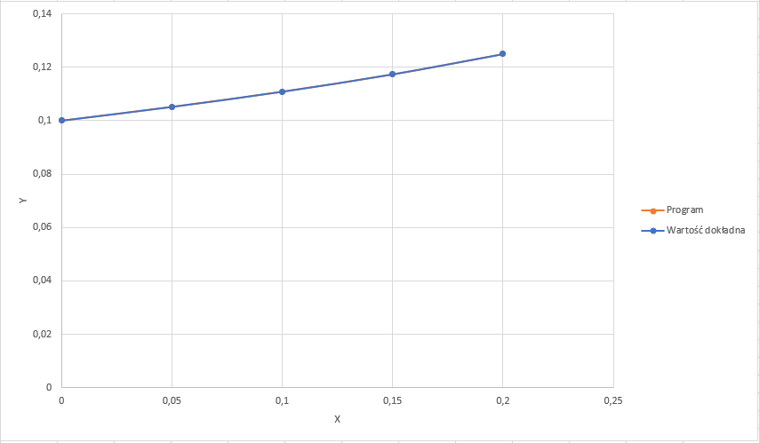

Rysunek 38.Wykres porównujący wartości wyliczone w programie z wartościami dokładnymi.

**Przypadek C.**

Tabela 12.Dane dla testu 2, przypadku C.

|  |  |  |  |  |  |
| --- | --- | --- | --- | --- | --- |
| $$x_{0}$$ | $$y_{0}$$ | $$b$$ | $$h$$ | $$\frac{dy}{dx}$$ | **Rozwiązanie analityczne** |
| 0 | 0.1 | 0.2 | 0.01 | $$x^{2}+y$$ | $$2,1*e^{x}-x^{2}-2x-2$$ |

**Wartości zwrócone przez program:**

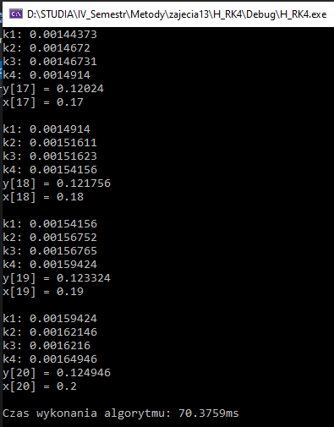

Rysunek 39.Wartości zwrócone przez program dla h = 0.01.

**Wartości obliczone w Excelu:**

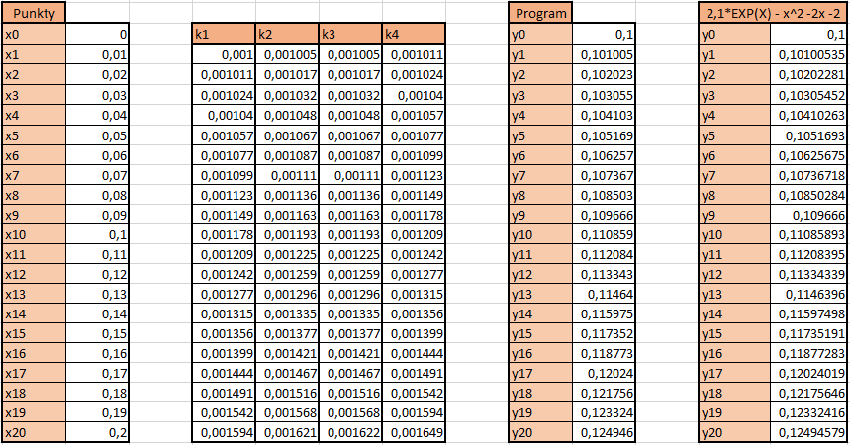

Rysunek 40.Wyniki otrzymane w Excelu.

**Wykres:**

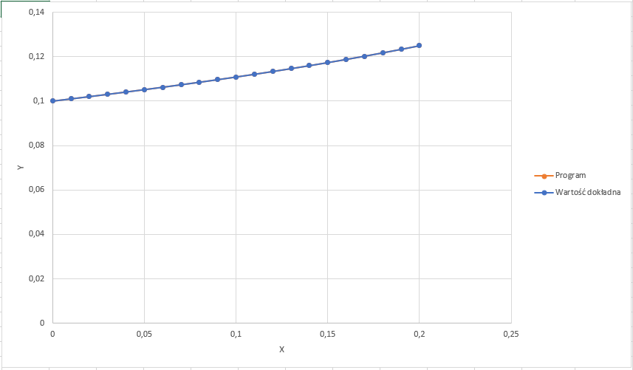

Rysunek 41.Wykres porównujący wartości wyliczone w programie z wartościami dokładnymi.

1. **Wnioski**

Metody wykorzystane w ćwiczeniu są ulepszonymi wersjami metody Eulera opracowanej podczas poprzedniego ćwiczenia. Obydwie cechują się dużo wyższą dokładnością w stosunku do najprostszej numerycznej metody obliczania równania różniczkowego pierwszego rzędu. Dokładność ta jednak jest silnie uzależniona od wielkości przyjętego kroku, szczególnie ma to znaczenie w przypadku metody Huena, której wyniki mocno odbiegają od rzeczywistości jeżeli wybierzemy zbyt duże „h”, wyniki RK4 również w takim przypadku nie będą dokładne ale w zdecydowanie mniejszym stopniu. Dużą zaletą algorytmu Huena jest niski czas jego wykonania. Analizując testy można zauważy, że algorytm ten dla większej o 10 liczy iteracji(N), zastosowany dla takiej samej funkcji wykonała się niemal dwa razy szybciej niż algorytm RK4. Reasumując, korzystając z metody RK4 uzyskamy bardzo precyzyjne wyniki nawet   
w przypadku względnie dużych kroków, natomiast używając funkcji Huena czas wykonania będzie znacznie krótszy.